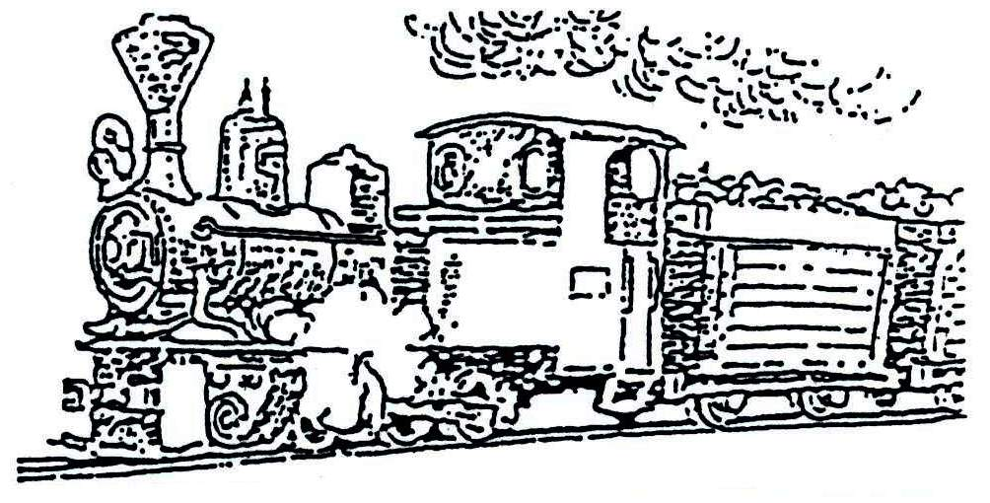

HÉTVÉGI UTAZÁS
A CSÖMÖDÉRI ÁLLAMI ERDEI VASÚTON
Időpont: 2012. november 10.(szombat)
Indulás Érkezés
Dieselmozdonyos járat
10⁰⁰ Lenti 11⁰⁰ Csömödér
11²⁰ Csömödér 12²⁰ Lenti
Csömödérben a büfében libatöpörtyűs, libazsíros, lilahagymás házi kenyér vásárolható.

„LUDAS MATYI JÁRAT A SZALONKOCSIVAL”
16⁰⁰ Lenti 17⁰⁰ Csömödér
17²⁰ Csömödér 18²⁰ Lenti
Időpont: 2012. november 11.(vasárnap)
Indulás Érkezés
Dieselmozdonyos járat

„MÁRTON NAPI JÁRAT”A SZALONKOCSIVAL
16⁰⁰ Lenti 17⁰⁰ Csömödér
17²⁰ Csömödér 18²⁰ Lenti

Jelentkezés, információ a 30/474-2146 mobil számon.

Minden utazni vágyót szeretettel vár a Hubertus Fogadó és az ÁEV Csömödér.
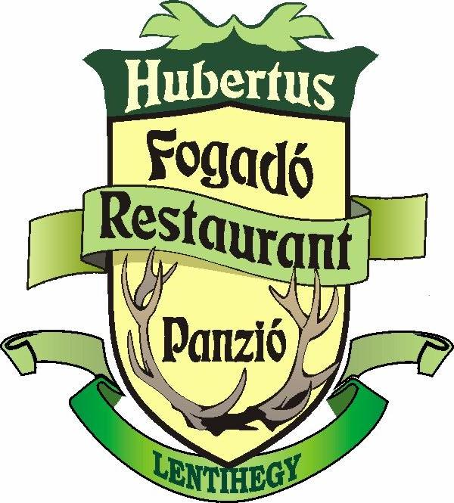

Ludas Matyi - járat
2012.11.10.- én az Erdei Vasút szalonkocsijában
Menü:
Köszöntő ital: Helyi termelők pálinka kínálatából
Előétel: Libatepertős kenyérlángos.
Hideg libamáj zsírjában, lilahagymával.
Leves: Libaleves.
Főétel: Márton napi libatál.
Liba pecsenye, rántott pecsenyelibamáj falatok, töltött libanyak, libahús-pogácsa,
ludaskása, vöröskáposzta.
Desszert: Lúdláb
Csömödérben “Ludas Matyi kiséretében rövid borkóstoló, majd harmónikás kisérővel visszautazás.
Ár: 5 800 Ft / fő

Márton Napi - járat
2012.11.11.- én az Erdei Vasút szalonkocsijában
Menü:
Köszöntő ital: Helyi termelők pálinka kínálatából
Előétel: Libatepertős kenyérlángos.
Hideg libamáj zsírjában, lilahagymával.
Leves: Libaleves.
Főétel: Márton napi libatál.
Liba pecsenye, rántott pecsenyelibamáj falatok, töltött libanyak, libahús-pogácsa,
ludaskása, vöröskáposzta.
Desszert: Lúdláb
Ár: 4 800 Ft / fő
